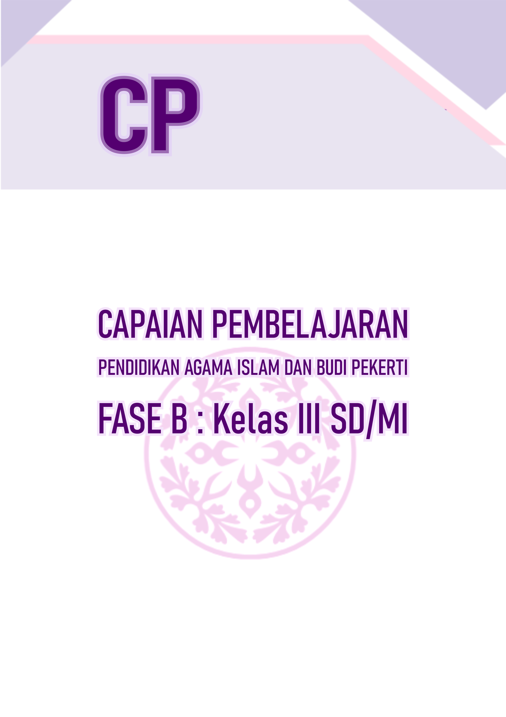



CAPAIAN PEMBELAJARAN (CP)
PENDIDIKAN AGAMA ISLAM DAN BUDI PEKERTI
FASE B (KELAS 3 SD/MI)
BERDASARKAN
KEPUTUSAN KEPALA BADAN KEBIJAKAN PENDIDIKAN DASAR DAN MENENGAH
KEMENTERIAN PENDIDIKAN DASAR DAN MENENGAH REPUBLIK INDONESIA
NOMOR 020 TAHUN 2026
LAMPIRAN II Halaman 7

- CAPAIAN PEMBELAJARAN FASE A (Kelas III SD/MI/Program Paket A)
Pada akhir Fase B, murid memiliki kemampuan sebagai berikut:
2.1. Al-Qur'an Hadis
Membaca, menulis, dan membedakan huruf hijaiah bersambung; menghafal dan menjelaskan beberapa surah pendek, hadis tentang kewajiban salat dan menjaga hubungan baik dengan sesama.
2.2. Akidah
Menjelaskan dan meyakini sifat-sifat Allah Swt., iman kepada kitab-kitab Allah Swt., beberapa asmaulhusna, dan iman kepada rasul-rasul Allah Swt.
2.3. Akhlak
Menerapkan akhlak terhadap Allah Swt. dengan berbaik sangka kepada-Nya, akhlak terhadap orang tua, keluarga, dan guru.
2.4. Fikih
Menerapkan azan dan ikamah, salat jumat dan salat sunah; menjelaskan balig dan tanggung jawab yang menyertainya (taklif).
2.5. Sejarah Peradaban Islam
Menceritakan dan menjelaskan kisah Nabi Muhammad saw. sebelum dan sesudah menjadi rasul periode Makkah.

- CAPAIAN PEMBELAJARAN BERDASARKAN ELEMEN
ELEMEN | CAPAIAN PEMBELAJARAN (DESKRIPSI)
Al-Qur’an-Hadis | Membaca, menulis, dan membedakan huruf hijaiah bersambung; menghafal dan menjelaskan beberapa surah pendek, hadis tentang kewajiban salat dan menjaga hubungan baik dengan sesama
Akidah | Menjelaskan dan meyakini sifat-sifat Allah Swt., iman kepada kitab-kitab Allah Swt., beberapa asmaulhusna, dan iman kepada rasul-rasul Allah Swt.
Akhlak | Menerapkan akhlak terhadap Allah Swt. dengan berbaik sangka kepada-Nya, akhlak terhadap orang tua, keluarga, dan guru.
Fikih | Menerapkan azan dan ikamah, salat jumat dan salat sunah; menjelaskan balig dan tanggung jawab yang menyertainya (taklif)
SPI: Sejarah Peradaban Islam | Menceritakan dan menjelaskan kisah Nabi Muhammad saw. sebelum dan sesudah menjadi rasul periode Makkah.

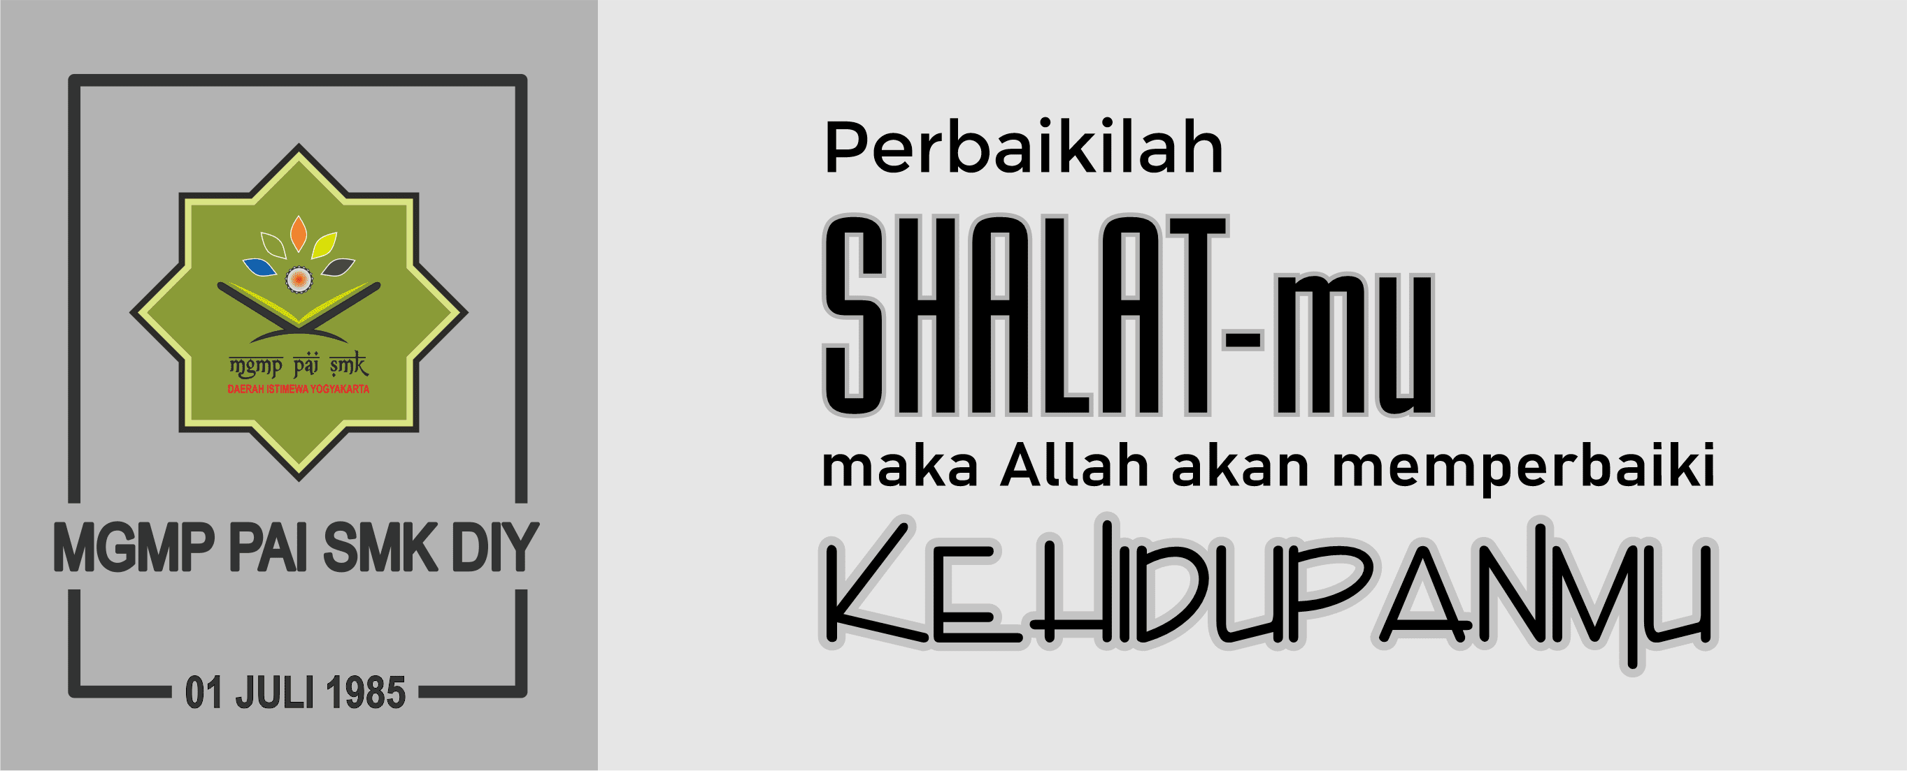

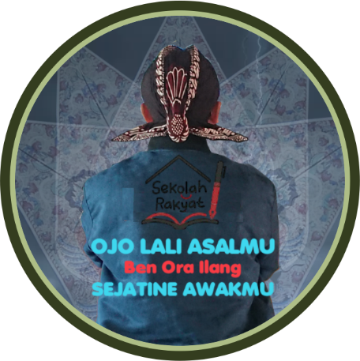

Penyusun : Dwi Priyana,S.Ag., M.Pd._GPAI SRMA 20 SLEMAN Daerah Istimewa Yogyakarta_IN PSP (Program Sekolah Penggerak)_CP. 081215735676

